Oscilador Astable con NE555 y LEDs Alternados

Datos Generales del Proyecto
Nombre del proyecto:
Oscilador astable con NE555 y visualización mediante LEDs alternados
Nivel educativo:
Educación básica superior (9 a 12 años)
Modulo 1:
Introduccióna a la Robótica - Electrónica básica – Electrotecnia
Tipo de circuito:
Temporizador en modo astable

Introducción
El presente proyecto consiste en el diseño e implementación de un circuito electrónico basado en el temporizador integrado NE555 configurado en modo astable, capaz de generar una señal cuadrada continua que permite el encendido alternado de dos LEDs.
Este tipo de circuito constituye una base fundamental en la enseñanza de la electrónica analógica, ya que introduce conceptos como temporización, carga y descarga de capacitores, generación de señales digitales y automatización sin microcontroladores.

Objetivos

Objetivo General
Diseñar e implementar un oscilador astable utilizando el NE555 para generar una señal periódica que controle el encendido alternado de dos LEDs.

Objetivos Específicos
- Comprender el funcionamiento interno del temporizador NE555.
- Analizar el proceso de carga y descarga de un capacitor.
- Aplicar cálculos matemáticos para determinar frecuencia y periodo.
- Interpretar señales HIGH y LOW.
- Construir el circuito en protoboard.
- Ajustar la frecuencia mediante un potenciómetro.

Marco Teórico

El Temporizador NE555
El NE555 es un circuito integrado ampliamente utilizado en aplicaciones de temporización, generación de pulsos y osciladores.
Internamente posee:
- Dos comparadores
- Un flip-flop
- Un transistor de descarga
- Un divisor de voltaje interno (1/3 y 2/3 Vcc)

Modo Astable
En modo astable:
- No existe estado estable.
- El capacitor se carga hasta 2/3 Vcc.
- Luego se descarga hasta 1/3 Vcc.
- El proceso se repite continuamente.
Resultado:
Generación de señal cuadrada periódica.

Lista de Materiales
Cantidad | Componente | Valor
1 | NE555 | DIP-8
1 | Resistencia R1 | 330Ω
1 | Resistencia R2 | 330Ω
1 | Resistencia R3 | 10kΩ
1 | Potenciómetro | 100kΩ
1 | Capacitor electrolítico | 1µF o 10µF
2 | LED 5mm | Rojo y Azul
1 | Fuente de alimentación | 9V
1 | Conector Batería 9V
1 | Protoboard | —
Varios | Cables jumper | —
Cálculos Utilizados
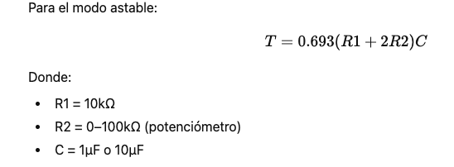

6.1 Cálculo con C = 10µF (recomendado educativo)
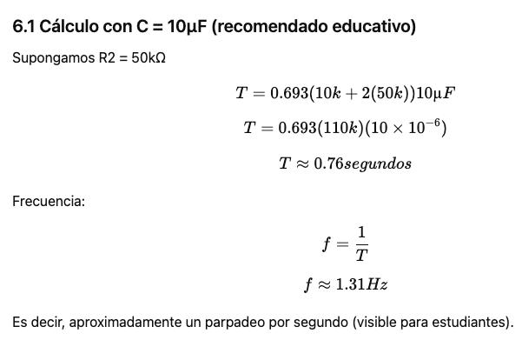

Funcionamiento del Circuito
- El capacitor comienza a cargarse a través de R3 y el potenciómetro.
- Cuando alcanza 2/3 Vcc, el comparador interno cambia el estado del flip-flop.
- El transistor interno descarga el capacitor por el pin 7.
- Al llegar a 1/3 Vcc, vuelve a cambiar el estado.
- El ciclo se repite indefinidamente.
La salida (Pin 3) alterna entre:
- HIGH (aprox. 9V)
- LOW (aprox. 0V)
Esto produce el encendido alternado de los LEDs.

Utilidad del Proyecto
Este proyecto permite:
- Generar señales periódicas sin microcontrolador.
- Simular balizas intermitentes.
- Crear sistemas de señalización.
- Comprender el funcionamiento de osciladores.
- Servir como base para proyectos más avanzados (CD4017, Arduino, PWM).

Aplicaciones Prácticas
- Luces de emergencia
- Indicadores visuales
- Temporizadores simples
- Alarmas básicas
- Sistemas intermitentes
- Introducción a semáforos automáticos

Aprendizajes que Desarrolla
Con este proyecto los estudiantes aprenden:
- Qué es un oscilador
- Cómo funciona un capacitor
- Qué es una señal digital
- Diferencia entre HIGH y LOW
- Cómo influye la resistencia en el tiempo
- Concepto de frecuencia y periodo
- Interpretación de esquemas eléctricos
- Trabajo práctico en protoboard
Además desarrollan:
- Pensamiento lógico
- Habilidad manual
- Diagnóstico de fallas
- Comprensión de automatización básica

Ventajas Educativas
- Alta visualización (LEDs alternados)
- Seguro (bajo voltaje)
- Escalable
- Introducción directa a electrónica analógica

Conclusión
El proyecto del oscilador astable con NE555 constituye una herramienta didáctica fundamental para la enseñanza de la electrónica básica. Permite comprender principios esenciales como temporización, carga y descarga capacitiva y generación de señales digitales sin recurrir a microcontroladores.
Su implementación sencilla, bajo costo y alto valor pedagógico lo convierten en una excelente base para cursos introductorios de electrotecnia, robótica y automatización básica.

ENLACES A LOS CURSOS DE INTRODUCCIÓN A LA ROBÓTICA
https://ajtecnology.com/cursos/

ESQUEMÁTICO DEL PROYECTO

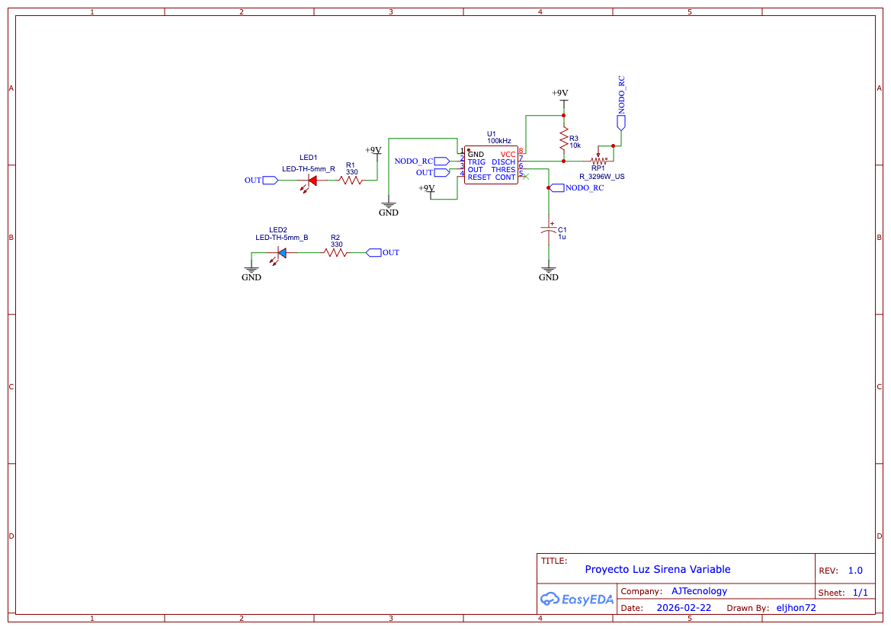
CONEXIONES DEL PROYECTO
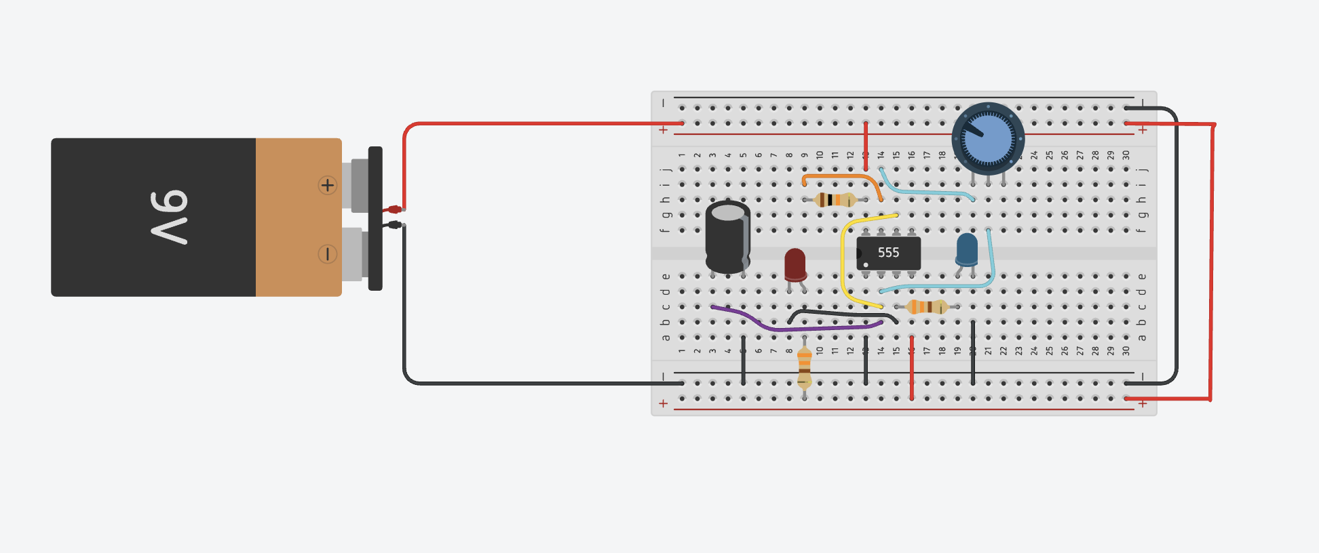
ENLACES A REPOSITORIO EN GITHUB
https://github.com/elJohn72/Robotica/tree/main/Proyectos%20AJTecnology/Modulo%201%20Introducci%C3%B3n%20a%20la%20Rob%C3%B3tica

